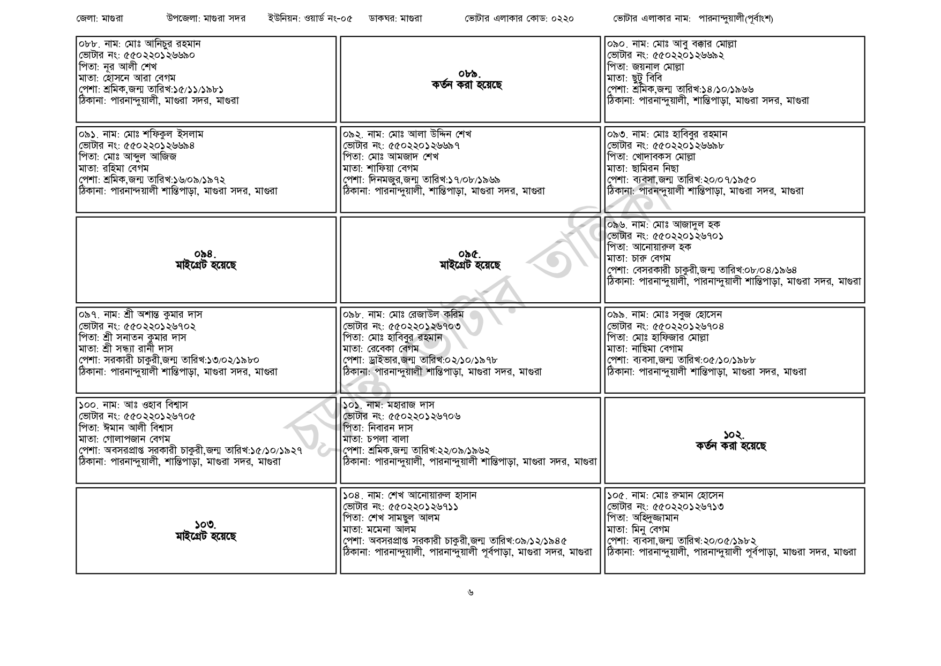
জেলা: মাগুরা
উপজেলা: মাগুরা সদর
ইউনিয়ন: ওয়ার্ড নং-০৫
ডাকঘর: মাগুরা
ভোটার এলাকার কোড: ০২২০
ভোটার এলাকার নাম: পারনান্দুয়ালী(পূর্বাংশ)
০৮৮. নাম: মোঃ আনিচুর রহমান
[ভোটার নং: ৫৫০ 2201 26690 পিতা: নূর আলী শেখ
মাতা: হোসনে আরা বেগম
পেশা: শ্রমিক,জন্ম তারিখ:১৫/১১/১৯৮১
ঠিকানা: পারনান্দুয়ালী, মাগুরা সদর, মাগুরা
০৯১. নাম: মোঃ শফিকুল ইসলাম
[ভোটার নং: ৫৫0220126694
পিতা: মোঃ আব্দুল আজিজ
মাতা: রহিমা বেগম
পেশা: শ্রমিক,জন্ম তারিখ: ১৬/০৯/১৯৭২
ঠিকানা: পারনান্দয়ালী শান্তিপাড়া, মাগুরা সদর, মাগুরা
০৯. মাইগ্রেট হয়েছে
০৯৭. নাম: শ্রী অশান্ত কুমার দাস
ভোটার নং: ৫৫০220126702
পিতা: শ্রী সনাতন কুমার দাস
মাতা: শ্রী সন্ধ্যা রানী দাস
পেশা: সরকারী চাকুরী,জন্ম তারিখ: ১৩/০২/১৯৮০
ঠিকানা: পারনান্দুয়ালী শান্তিপাড়া, মাগুরা সদর, মাগুরা
| ১০০ নাম: আঃ ওহাব বিশ্বাস
ভোটার নং: ৫৫০ 220 126705
পিতা: ঈমান আলী বিশ্বাস
| মাতা: গোলাপজান বেগম
পেশা: অবসরপ্রাপ্ত সরকারী চাকুরী,জন্ম তারিখ:১৫/১০/১৯২৭
ঠিকানা: পারনান্দুয়ালী, শান্তিপাড়া, মাগুরা সদর, মাগুরা
১০৩.
মাইগ্রেট হয়েছে
০৮৯.
কর্তন করা হয়েছে
০৯২. নাম: মোঃ আলা উদ্দিন শেখ [ভোটার নং: ৫৫0220126697
পিতা: মোঃ আমজাদ শেখ
মাতা: শাফিয়া বেগম
পেশা: দিনমজুর,জন্ম তারিখ:১৭/০৮/১৯৬৯
ঠিকানা: পারনান্দুয়ালী, শান্তিপাড়া, মাগুরা সদর, মাগুরা
০৯৫.
মাইগ্রেট হয়েছে
০৯৮. নাম: মোঃ রেজাউল করিম [ভোটার নং: ৫৫০220 12670 পিতা: মোঃ হাবিবুর রহমান
মাতা: রেবেকা বেগম
পেশা: ড্রাইভার,জন্ম তারিখ:০২/১০/১৯৭৮
ঠিকানা: পারনান্দুয়ালী শান্তিপাড়া, মাগুরা সদর, মাগুরা
১০১. নাম: মহারাজ দাস
ভোটার নং: ৫৫0220126706
পিতা: নিবারন দাস
মাতা: চপলা বালা
পেশা: শ্রমিক,জন্ম তারিখ: ২২/০৯/১৯৬২
ঠিকানা: পারনান্দুয়ালী, পারনান্দুয়ালী শান্তিপাড়া, মাগুরা সদর, মাগুরা
| ১০৪ নাম: শেখ আনোয়ারুল হাসান
[ভোটার নং: ৫৫0220126711
পিতা: শেখ সামছুল আলম
মাতা: মমেনা আলম
পেশা: অবসরপ্রাপ্ত সরকারী চাকুরী,জন্ম তারিখ:০৯/১২/১৯৪৫ ঠিকানা: পারনান্দুয়ালী, পারনান্দুয়ালী পূর্বপাড়া, মাগুরা সদর, মাগুরা
০৯০. নাম: মোঃ আবু বক্কার মোল্লা
[ভোটার নং: ৫৫০220 126692 পিতা: জয়নাল মোল্লা
মাতা: ছুট বিবি
পেশা: শ্রমিক,জন্ম তারিখ:১৪/১০/১৯৬৬
ঠিকানা: পারনান্দুয়ালী, শান্তিপাড়া, মাগুরা সদর, মাগুরা
০৯৩. নাম: মোঃ হাবিবুর রহমান
ভোটার নং: ৫৫02201266৯৮
পিতা: খোদাবকস মোল্লা
মাতা: ছামিরন নিছা
পেশা: ব্যবসা,জন্ম তারিখ:২০/০৭/১৯৫০
ঠিকানা: পারনন্দুয়ালী শান্তিপাড়া, মাগুরা সদর, মাগুরা
০৯৬. নাম: মোঃ আজাদুল হক
[ভোটার নং: ৫৫0220126701
পিতা: আনোয়ারুল হক
মাতা: চারু বেগম
পেশা: বেসরকারী চাকুরী,জন্ম তারিখ:০৮/০৪/১৯৬৪
ঠিকানা: পারনান্দুয়ালী, পারনান্দুয়ালী শান্তিপাড়া, মাগুরা সদর, মাগুরা
০৯৯. নাম: মোঃ সবুজ হোসেন
ভোটার নং: ৫৫০220 126704
পিতা: মোঃ হাফিজার মোল্লা
মাতা: নাছিমা বেগম
পেশা: ব্যবসা,জন্ম তারিখ:০৫/১০/১৯৮৮
ঠিকানা: পারনান্দুয়ালী শান্তিপাড়া, মাগুরা সদর, মাগুরা
102. কর্তন করা হয়েছে
১০৫. নাম: মোঃ রুমান হোসেন
ভোটার নং: ৫৫02201 26713 পিতা: অহিদুজ্জামান
মাতা: মিনু বেগম
পেশা: ব্যবসা,জন্ম তারিখ:২০/০৫/১৯৮২
ঠিকানা: পারনান্দুয়ালী, পারনান্দুয়ালী পূর্বপাড়া, মাগুরা সদর, মাগুরা
৬

